Escuela normal de educación preescolar

Ciclo escolar 2020-2021



Evidencia unidad I

“**LA IMPORTANCIA DE LAS ARTES VISUALES EN EL PREESCOLAR”**

Materia: Optativo “Producción de textos narrativos y académicos”

Maestro: Marlene Muzquiz Flores

Alumna: Karen Guadalupe Morales Verastegui

3° “A”

NL: 12

Competencias profesionales

* Utiliza la comprensión lectora para ampliar sus conocimientos y como insumo para la producción de diversos textos.
* Diferencia de las características particulares de los géneros discursivos que se utilizan en el ámbito de la actividad académica para orientarle elaboración de sus producciones escritas.
* Aplica sistemáticamente las etapas del proceso de escritura de diversos textos narrativos y/o académicos, así como las estrategias discursivas y las herramientas metodológicas de cada tipo de documento.
* Elabora escritos con apego a los géneros y recomendaciones técnicas para difundirlos en las comunidades académicas.

**ÍNDICE**

**Introducción** 3

**Desarrollo** 4

*¿Qué es el arte?* 4

*La capacidad creadora* 5

*Incremento de la percepción del entorno* 6

*Desarrollo de capacidades* 6

Conclusiones 8

Anexos 9

*Anexo 1* 9

Referencias 10

# **Introducción**

Dentro de este trabajo se aborda la importancia de las artes visuales en la educación preescolar, del porque es necesario implementarlas, así como se hace mención del porque en ocasiones no se le da la importancia que merece y se hacen a un lado. La educación artística en el preescolar ayuda a que el niño sienta, explora, conoce y transforma la realidad, así el niño forma actitudes específicas, desarrolla capacidades, conocimientos, hábitos necesarios para percibir y comprender el arte en sus más variadas manifestaciones.

Los principales objetivos es demostrar cómo influyen las artes en los niños para el aprendizaje y como se estimulan diversas habilidades cognitivas desde edades tempranas.

Todo esto con el fin de exponer como trabajar las artes visuales en la educación preescolar, ya que es un lenguaje que aumenta la capacidad expresiva en los niños a través de diferentes elementos; de esa manera, la creatividad y la imaginación se fortalecen y juegan un rol muy importante en el proceso de aprendizaje, pues estos elementos benefician el desarrollo infantil.

En base a diferentes autores, se muestra información que sustenta su importancia y como nos ayuda al desarrollo de actividades, habilidades al momento de trabajarlo en el aula.

# **Desarrollo**

Principalmente debemos reconocer:

## *¿Qué es el arte?*

Es el resultado de una actividad basada en la transformación de la materia y la creación de formas. La presencia del arte en la educación favorece la comprensión y expresión de la belleza. Es decir, es importante considera las artes como algo básico en el desarrollo del niño, ya que de esta manera el niño tiene la posibilidad de expresarse con mayor facilidad, fortalece su creatividad, entendida como la capacidad para resolver los problemas a los que se enfrentan en el uso de las técnicas artísticas; y también, como la posibilidad de desarrollar ideas y soluciones propias.

Las artes visuales son formas de expresión de arte que se encuentran enfocadas a la creación de trabajos que son visuales por naturaleza, como la pintura, la fotografía, la impresión y el cine.

La educación preescolar debe favorecer tanto la expresión creativa y personal de lo que cada niña y cada niño siente, piensa, imagina y puede inventar, como la apreciación de producciones artísticas.

Las artes visuales como lo son el dibujo, la pintura, el vídeo, la fotografía y la escultura, son técnicas que podemos utilizar diariamente para favorecer esto en los niños, y no necesariamente tienen que ser actividades cerradas en las cuales solamente se tomen estos temas, sino que son un recurso para que los niños plasmen todos y cada uno de los conocimientos que adquieran a través de actividades de todos los campos formativos, es esta transversalidad la que hace las artes tan habituales, favorecedoras, divertidas e idóneas para el nivel preescolar.

## *La capacidad creadora*

*“El desarrollo de la capacidad creadora parece actuar con un conjunto de pautas muy diferente del que utilizan otros sectores del comportamiento. Es muy conocida la actitud del niño sano, de cuatro años, que posee una imaginación vívida y una enorme curiosidad por las cosas que lo rodean. Sin embargo, algunos investigadores han descubierto que cuando el niño llega a los ocho o nueve años parece mucho menos creador y, nuevamente en los primeros años de la escuela secundaria, aparece con una disminución de la capacidad creadora (Torrance, 1962; Kincaid, 1964).” (ANEXO 1)*

El arte en general sirve como un vehículo de expresión. Las artes visuales son un catalizador fuerte de emociones, sentimientos e ideas que generan una catarsis para los niños y jóvenes. Es además una manera para que ellos puedan organizar lo que piensan y transmitir un mensaje a otros sobre su propia realidad.

Bruno Bettelheim considera que la expresión y apreciación artísticas son un aspecto central en la vida de los hombres, y sostiene que el proceso educativo también ha de ocuparse de temas no necesariamente prácticos; por lo que refiere: *“La enseñanza del arte es la única asignatura de la experiencia educativa que ofrece al miembro de la generación futura la oportunidad de encontrarse realmente a sí mismo como persona singular [...]”*. Y enfatiza: “*La creatividad artística debería ser el centro de toda educación, ya que el papel único del arte: es guiar al individuo hacia una visión personal del mundo y de su lugar en él”.*

Acompañar a las niñas y a los niños a descubrir el mundo y a explorar los diversos lenguajes artísticos y sus posibilidades constituye entonces una oportunidad para despertar su sensibilidad, descubrir sus gustos y crear criterios estéticos para transmitir su visión propia del mundo. Extresa Tita Maya que: “*El arte, con ayuda de la imaginación creadora, es el medio más propicio para preparar a los niños en la conquista de su futuro, ya que los dota de iniciativas, recursos y confianza para enfrentar y resolver problemas más allá de la información (2007: 14).”*

La escuela es el lugar-espacio en el que se experimentan e intercambian las vivencias personales y colectivas de la mayoría de estudiantes, se adquieren la mayor cantidad de conocimientos, se desarrollan actividades tendientes a reforzar habilidades emocionales, capacidades cognitivas, psicomotrices y actitudinales del alumnado, tendientes a reforzar el repertorio simbólico y representacional que explican el mundo a partir de los procesos dinámicos que se entrelazan desde social, cultural y educativo. En este sentido, Elichiry y Regatky (2010, p. 130) señalan que las artes visuales son una forma “*de desarrollo de la sensibilidad que involucra un concepto amplio de cultura ya que plantea interés por estimular las capacidades del individuo y de su grupo social para desarrollar las potencialidades creadoras, organizar la propia experiencia y ponerla en contacto con los otros*”.

## *Incremento de la percepción del entorno*

Al dibujar, por ejemplo, se requiere observar atentamente el entorno para tratar de captar lo que se encuentra. Las artes visuales estimulan el acto de mirar detenidamente lo que nos rodea para poder captar diferentes tipos de acontecimientos. Otro caso también es el de la fotografía, que ayuda a que los jóvenes estén más atentos a lo que ocurre e intenten capturar acertadamente lo que pasa. Gracias a las artes visuales, detalles cotidianos que antes pasaban desapercibidos se convierten en el centro de atención.

## *Desarrollo de capacidades*

Pintar, dibujar, tocar un instrumento musical, modelar, cantar... son actividades básicas para el desarrollo biológico, educativo y emocional de los niños. Pero son, además, una necesidad espiritual. A través de ellas aprenden a explorar el medio que los rodea, adquieren conciencia de sí mismos y de los demás. Su contribución se puede agrupar en las siguientes áreas:

**Desarrollo personal**: las actividades artísticas proporcionan oportunidades para expresar la propia creatividad, para descubrirse uno mismo; potencian la autoestima y el concepto de uno mismo. Cada obra de arte genera en el niño que la crea el sentimiento de haber alcanzado un logro.

**Desarrollo social**: se potencia a medida que el niño aprende a cooperar en un trabajo artístico realizado en grupo. Los niños son conscientes de su contribución personal al trabajo colectivo y adquieren, además, el sentimiento de pertenecer a un grupo.

**Desarrollo físico:** los músculos más pequeños, la coordinación mano-ojo, la lateralidad y el sentido del ritmo se desarrollan gracias a las diversas formas de expresión artística.

**Desarrollo del lenguaje**: el arte es una forma de expresión que no se basa en la habilidad verbal, sin embargo, el lenguaje y el vocabulario infantil experimentan un enorme desarrollo a medida que los niños hablan de sus trabajos. Además, el dibujo contribuye al desarrollo de la escritura en los más pequeños.

**Desarrollo cognitivo:** los beneficios del arte se dejan notar especialmente en áreas como la representación simbólica, la relación espacial, números y cantidades, orden, series, clasificaciones, etc.

# Conclusiones

La enseñanza de las artes visuales beneficia en los niños en sus habilidades motoras y las fortalecen al utilizar materiales, herramientas y recursos diversos, como tijeras, pinceles, crayolas y títeres, entre otros, desarrolla en ellos las habilidades perceptivas como resultado de lo que observan y expresan al pintar, dibujar, cantar, bailar, dramatizar o mediante la plástica, la música, la danza y el teatro, desarrolla en ellos la idea de que uno de los medios de acercamiento a la cultura es el arte, les da la oportunidad de apreciar arte del pasado, para que puedan tener una idea de sus orígenes y de ellos mismos, permite que experimenten sensaciones de logro, debido a que el arte es abierto para quien lo crea y por ello experimentan la satisfacción de sus producciones. Es por ello que particularmente las actividades artísticas son sumamente valiosas para las niñas y los niños con necesidades educativas especiales.

Gracias a las artes os niños al mismo tiempo que desarrollan diversas habilidades también aprenden y se divierten, por ello es una estrategia de trabajo muy importante en la etapa preescolar, así mismo, desarrollan su creatividad, imaginación, cosa que es de suma importancia a esa edad.

Por ello hay que darles su debida importancia a las artes, al momento de trabajarlas dentro del aula de clases ya que nos benefician tanto a docentes como alumnos al momento de trabajar.

# Anexos

## *Anexo 1*

*La creatividad se refleja en lo que la gente dibuja y cómo lo hace. Este test de creatividad, llamado test de los "círculos, puede servir para medir la fluidez, la flexibilidad y la originalidad o elaboración.*

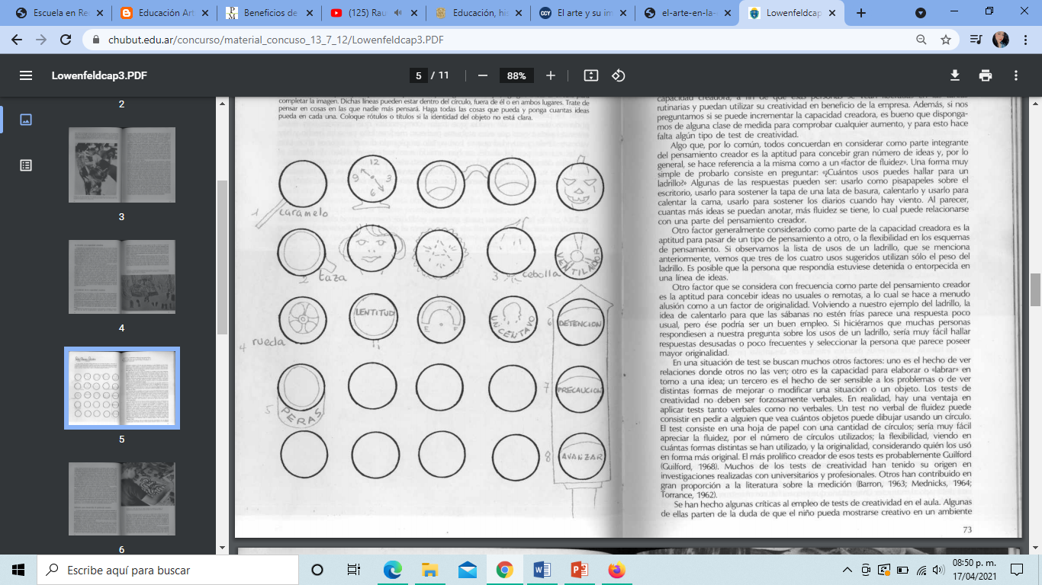

# Referencias

Cárdenas-Pérez, R. E., & Troncoso-Ávila, A. (2014). Importancia de las artes visuales en la educación: Un desafío para la formación docente. *Revista Electrónica Educare*, *18*(3), 191-202.

El arte en la Educación Inicial. DOCUMENTO NO. 21 “*Serie de orientaciones pedagógicas para la educación inicial en el marco de la atención integral”* <https://cutt.ly/IvbEbLE>

*“La importancia del arte en el desarrollo del niño”* [*https://cutt.ly/VvbEGu6*](https://cutt.ly/VvbEGu6)

Lowenfeld, V., Brittain, W. L., de Davie, I. U., & Eguibar, M. C. (1961). *Desarrollo de la capacidad creadora*. ^ eBuenos Aires Buenos Aires: Kapelusz.

Ruiz, M. G. La importancia de las artes y su descuido escolar: rompiendo con la paradoja. “*Educación, historia y cultura. Re-visiones desde la multidisciplina, a pesar de su diversidad temá-tica, está configurada en su integridad bajo una epistemología social que, en palabras de Popkewitz en Historia cultural y educación, dirige*” 211.